 | 文 档 编 号 | 版本号 | 密级
 | 文档编号 | V0.1 | 密级
 | 文档编号 | 创建日期 | 2015-08-20
文档名称 | JetDMS-GW-详细设计文档

JetDMS-GW-详细设计文档

修订历史记录
日期 | 版本 | 说明 | 作者
2015-8-20 | <0.1> | 初稿 | Pengchong

目 录

修订历史记录 2
目 录 3
1 概述 3
2 模块介绍 5
3 协议介绍 6
4 关键流程 8
5 数据结构 10

1 概述
本文档描述JetDMS 系统的结构，内部的模块以及模块之间的通讯协议。
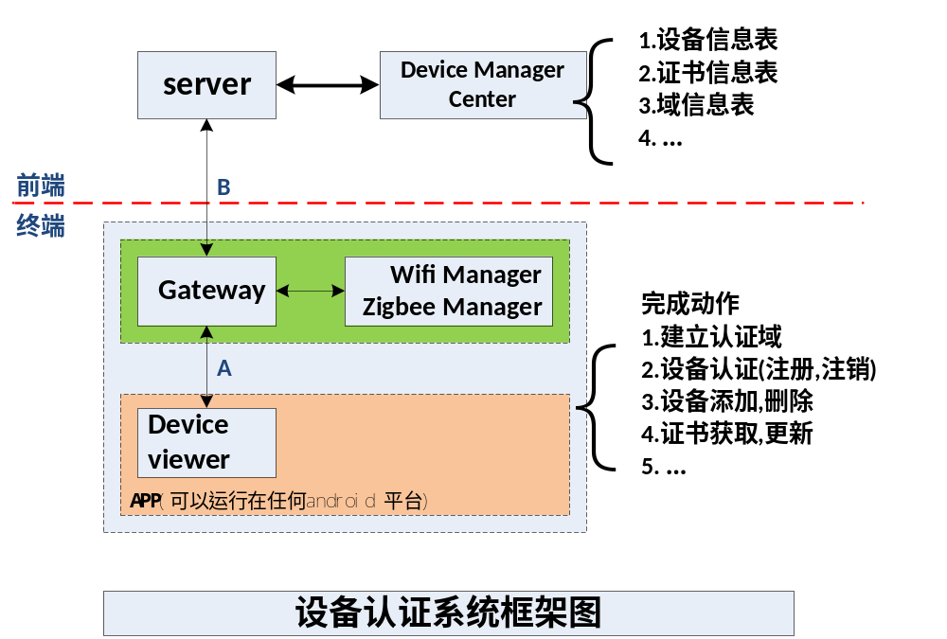

本系统的主要目的是依托家庭网关设备，对家庭内各类型的终端，例如wifi 设备，zigbee 设备等进行管理。让合法的设备，能够接入网络正常工作，不合法的设备，不能接入网络正常工作，从而达到一个设备接入安全，管理清晰的目的

2 模块介绍
从概述中的结构图可以看出，JetDMS系统包含4个关键模块，分别是终端的Gateway模块，Device Viewer模块，前端的server模块，device管理中心（DMC）模块。

Gateway模块：
- Gateway模块本身是一个设备，需要被JetDMS管理起来。
- Gateway 必须通过认证后才能开启管理其他设备的功能。
- Gateway作为一个客户端，以短连接的方式与服务器通信。
- Gateway 与 服务器之间，所有的通信数据，均加密处理。
- Gateway 作为一个服务端，监听来自Viewer 模块的连接请求。
- 未认证的设备加入网络后，Gateway 会将设备状态通过Viewer提示给用户，并由用户决定是否进行注册。
- 已认证的设备加入或退出网络后，Gateway会迅速将状态通知给Viewer和server，以便系统管理者和用户能第一时间看到设备的状态变化。

Device viewer 模块：
- Viewer 模块本身不是一个设备，而是作为Gateway 模块的延伸，。
- Viewer 作为一个客户端，以长连接的方式与Gateway通信。
- Viewer 与Gateway之间，所有的通信数据，均加密处理。
- Viewer将Gatewa 模块的状态，所管理的其他设备的状态，显示给用户浏览。
- Viewer 将Gateway的某些状态，提示给用户，并根据用户的反应，完成相应的动作。
- Viewer 将 Gateway上的某些设备的状态变化，呈现给用户浏览。

Server 模块：
- Server 监听所有的JetDMS 客户端。
- Server 根据客户端的不同请求，给予相应的响应。
- 系统管理者，可以根据需要，更新设备所使用的证书。

DMC 模块：
- DMC 管理设备相关的数据库。
- 系统管理者可以导入设备数据。
- 系统管理者可以浏览所有的设备信息，并根据条件查询指定网关的设备信息。

3 协议介绍
整个系统中，主要有2个协议，第一个是Gateway 设备和 Device viewer 之间的协议（A），用于将Gateway 的状态，通过viewer 传递给用户浏览，或者参与一些动作；第二个是Gateway设备和server之间的协议（B），用于和服务器之间完成相关的业务和数据的同步。

协议A
Message
{
Sync 3 bytes, default: 0x34, 0x55, 0x55
length 2 bytes
option 1 bytes
other N bytes
crc 4 bytes
}

Option | 含义 | 方向 | 用途
0x 1 | DeviceInfoRequest | Viewer → Gateway | Viewer 向Gateway请求设备数据
0x 2 | DeviceInfoSYNC | Gateway → Viewer | Gateway 同步数据给viewer
0x 3 | DeviceActivation | Viewer → Gateway | Viewer 发起一个设备注册事件
0x 4 | DeviceDeactivation | Viewer → Gateway | Viewer 发起一个设备注销事件
0x 5 | DeviceStatus | Gateway →Viewer | Gateway 将一些状态，传递给viewer

协议B
Message
{
Sync 2 bytes, default: 0x55, 0x55
length 2 bytes
option 1 bytes
other N bytes
crc 4 bytes
}

Option | 含义 | 方向 | 用途
0x 1 | DeviceInfoRequest | Gateway → Head | Gateway向服务器请求设备数据
0x 2 | DeviceInfoSYNC | Head → Gateway | 服务器同步数据给Gateway
0x 3 | DeviceActivation | Gateway → Head | Gateway发起一个设备注册事件
0x 4 | DeviceDeactivation | Gateway → Head | Gateway发起一个设备注销事件
0x 5 | DeviceStatus | Head → Gateway | 服务器将一些状态，传递给Gateway
0x 6 | DeviceHeart | Gateway → Head | Gateway发起的心跳连接

4 关键流程
Gateway 和 viewer 之间的交互过程

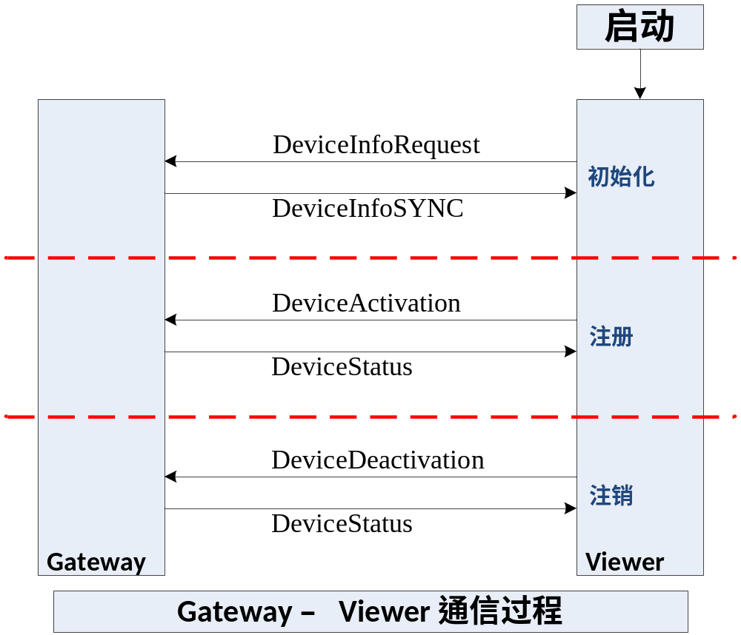

server 和 Gateway之间的交互过程

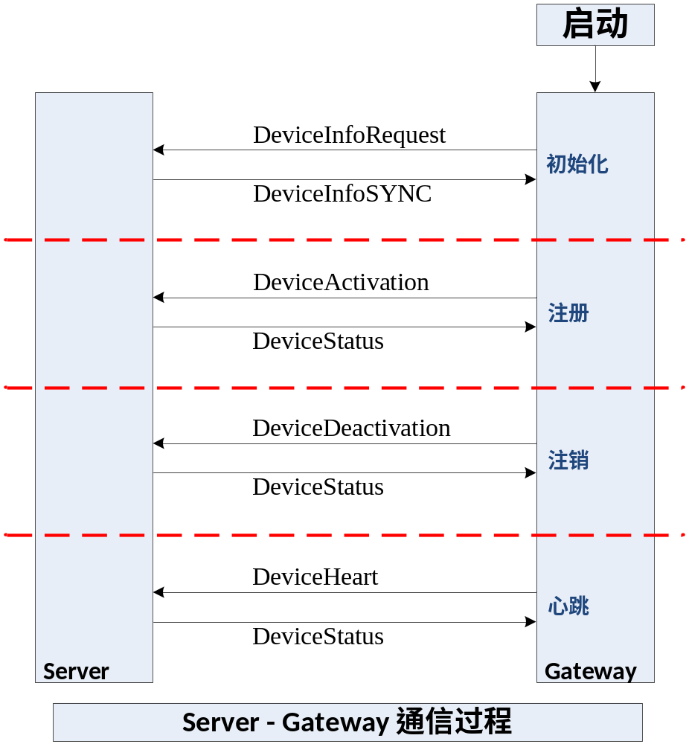

5 数据结构
系统关键的数据结构有如下
//@ Gateway 管理的设备的属性, 该类设备没有集成dms 模块
typedef struct tagDeviceAttribute
{
unsigned char status; //1 - 认证成功; 0 - 认证失败;
unsigned char registerTime[4]; //认证时间, 不论成功还是失败;
unsigned char onLine; //1 - 在线状态; 0 - 离线状态;
unsigned char deviceType; //1 - Zigbee; 2 - Wifi
unsigned char reserved;
unsigned char uniqueId[24]; //唯一Id, zigbee 设备取序列号(目前格式未知),
// wifi 设备取MAC, 例如:68-17-29-49-F7-2D
}DAttribute;

//@ Socket 管理
typedef struct tagSocketConnect
{
unsigned int cHandle; //句柄
unsigned int sendLen; //发送数据长度
unsigned int recvLen; //接收数据长度
unsigned char status; //1 - 就绪, 可以发送数据; 0 - 异常
unsigned char sendBuf[SOCKET_BUFFER_LEN];
unsigned char recvBuf[SOCKET_BUFFER_LEN];
}SC;

